هشدار بازبینی مهندسی — نسخه فعلی برای تصمیم‌گیری عملیاتی یا مالی معتبر نیست. نمودار خطی هزینه تجمعی حذف شده و سری زمانی تأییدشده هزینه روزانه هنوز در دسترس نیست؛ سایر نمودارها، برآوردهای بودجه و انتساب علل و سازندها نیازمند بازسازی و تطبیق با اسناد اصلی‌اند. اصلاحات مشخص و محدود این نسخه را در یادداشت بازبینی مخزن ببینید.
AZNS-127 WO1
گزارش مهندسی حفاری، تعمیر و مداخله در چاه
تحلیل فنی، عملیاتی، قراردادی و مالی
تهیه‌شده برای توسعه میدان آزادگان جنوبی — قرارداد ۶ حلقه‌ای

شرح | مقدار
چاه / عملیات | AZNS-127 WO1
قرارداد | قرارداد ۶ حلقه‌ای
نوع عملیات | تعمیر و تکمیل مجدد چاه (Workover)
دکل | ۲۰۸ OEOC (OEOC)
کارفرما / بهره‌بردار | PPL/PEDEC
بازه اجرا | 2024-08-05 تا 2024-12-19
روزهای گزارش‌شده | ۱۳۷
منابع اصلی | CBS AZNS-127WO1 and 116.xlsx (+ AZNS-127 Workover1 Program Rev.01.pdf.txt)

کنترل سند | مقدار
کد سند | AZNS-127WO1-DER-001
بازنگری / وضعیت | ۰۰ ـ صادرشده برای اطلاع
تاریخ صدور | ۱۳ آبان ۱۴۰۵
تهیه‌کننده | مهندسی حفاری ـ تیم عملکرد چاه
بررسی‌کننده | مهندس ارشد حفاری
تصویب‌کننده | مدیر حفاری توسعه آزادگان جنوبی
توزیع | کارفرما، پیمانکار حفاری، مهندسی هزینه، آرشیو چاه
جدول ۰-۱ کنترل سند و توزیع.
این نسخه مقدماتی منابع در دسترس را گردآوری می‌کند؛ تحلیل‌های قدیمی هنوز به‌طور مستقل تأیید نشده‌اند.

خلاصه شاخص‌های کلیدی اجرا
شاخص | مقدار
قرارداد / نوع عملیات | قرارداد ۶ حلقه‌ای | تعمیر و تکمیل مجدد چاه (Workover)
دکل و پیمانکار | ۲۰۸ OEOC | OEOC
شروع تا آزادسازی | 2024-08-05 تا 2024-12-19 (۱۳۷ روز گزارش)
مدت برنامه‌ای در برابر واقعی | ۵۵٫۰ در برابر ۱۳۶٫۶ روز دکل (۲۴۸٫۰%)
عمق نهایی | ۴٬۲۲۶ متر
زمان مولد در برابر غیرمولد | ۲٬۶۰۹ ساعت مولد / ۶۷۰ ساعت غیرمولد (۲۰٫۴%)
هزینه (واقعی در برابر بودجه CBS) | نیازمند تطبیق با اسناد هزینه
انحراف هزینه | نیازمند تطبیق با اسناد هزینه
نرخ متوسط هزینه روزانه | نیازمند تطبیق با اسناد هزینه
هزینه مالی زمان غیرمولد | نیازمند تطبیق با اسناد هزینه
مجموع افت سیال حفاری | ۰ بشکه
چگالی سیال حفاری | ۸۵٫۰ تا ۱۰۸٫۰ پوند بر فوت مکعب (۱۱٫۴ تا ۱۴٫۴ ppg)

مدت و زمان غیرمولد مندرج در متن قدیمی نیازمند تطبیق با منابع است. هزینه واقعی احراز نشده است.

فهرست مطالب
ردیف | عنوان بخش
۱ | شناسنامه چاه، تخصیص دکل و فهرست داده‌ها
۲ | تطبیق برنامه و اجرا
۳ | روایت زمانی عملیات و بازسازی روزبه‌روز
۴ | تحلیل عملکرد و پارامترهای عملیاتی
۵ | مهندسی سیال حفاری و حساب‌داری افت
۶ | یافته‌های تکمیل، جداری و ماژول‌های خدماتی
۷ | ریشه‌یابی و تفکیک سه‌بُعدی زمان غیرمولد
۸ | تحلیل مالی CBS و بازسازی هزینه تجمعی
۹ | پارامترهای بهینه به‌تفکیک بخش و توصیه‌های میدانی
۱۰ | فهرست ریسک و اقدامات کاهشی
۱۱ | منشأ داده و ردیابی در سطح سلول

شکل‌ها و جدول‌ها برحسب بخش شماره‌گذاری شده‌اند.

شناسنامه چاه، تخصیص دکل و فهرست داده‌ها
عملیات AZNS-127 WO1 با دکل ۲۰۸ OEOC در چارچوب قرارداد ۶ حلقه‌ای اجرا شده است. آرشیو شامل ۱۳۷ گزارش روزانه حفاری از 2024-08-05 تا 2024-12-19 به‌همراه ساختار شکست هزینه («CBS AZNS-127WO1 and 116.xlsx») و برنامه چاه («AZNS-127 Workover1 Program Rev.01.pdf») است. تمام داده‌ها سلول‌به‌سلول بازخوانی شده‌اند و فهرست زیر به‌روشنی نشان می‌دهد کدام ماژول داده برای این چاه موجود و کدام موجود نیست؛ بنابراین هر گزاره تحلیلی این گزارش بر شواهد قابل ردیابی استوار است.

شناسنامه ثابت چاه
شرح | مقدار ثبت‌شده
نام چاه در گزارش روزانه | AZNS-127, PAD-54
نوع چاه | IIF Vertical Well
میدان | South Azadegan
کارفرما | PPL/PEDEC
پیمانکار حفاری | OEOC
دکل | ۲۰۸ OEOC
طبقه‌بندی عملیات | تعمیر و تکمیل مجدد چاه (Workover)
بخش حفاری / شرح دامنه کار | De-Complete, Re-Complete Operation
تاریخ شروع / نخستین گزارش | 2024-08-05
تاریخ آزادسازی / آخرین گزارش | 2024-12-19
جدول ۱-۱ شناسنامه ثابت چاه.

فهرست داده‌های کشف‌شده برای این عملیات
ماژول داده | تعداد رکورد
گزارش‌های روزانه حفاری | ۱۳۷
ساختار شکست هزینه (CBS) | ۱
سقف بودجه EPD | ۱
تفکیک زمانی برنامه | موجود نیست
جدول جداری و آستری | ۶
سوابق مته | ۱۳
ایستگاه‌های نقشه‌برداری | ۳۵
رکوردهای وزن گل | ۸۷
رکوردهای افت سیال | موجود نیست
رویدادهای غیرمولد (بیش از ۳ ساعت) | ۸۵
ردیف تحریک بدون دکل در CBS | ۱
زیربرگه‌های خدمات | ۱۰
برنامه چاه (PDF) | ۱
جدول ۱-۲ ماژول‌های اصلی و تکمیلی کشف‌شده.
ماژول‌هایی که «موجود نیست» علامت خورده‌اند در آرشیو این چاه واقعاً در دسترس نبوده‌اند و هیچ مقداری جایگزین یا برآورد ساختگی درج نشده است. در این موارد، تحلیل مربوطه با یک جایگزین تطبیقی ارائه شده و هیچ پنل خالی یا نمودار بی‌معنا تولید نشده است.

تطبیق برنامه و اجرا
چارچوب برنامه‌ای این عملیات از دو مرجع مستقل استخراج شده است: تفکیک زمانی ساختار شکست هزینه برای دامنه و مدت (DDR estimated rig days) و سند برنامه چاه (AZNS-127 Workover1 Program Rev.01.pdf). اجرای واقعی از ۱۳۷ گزارش روزانه بازسازی شده است. مقایسه این دو سمت، انحراف زمانی، رشد دامنه کار و اتلاف زمان مولد را از یکدیگر تفکیک می‌کند.
شاخص تطبیق | برنامه‌ای | واقعی | انحراف
مدت (روز دکل) | ۵۵٫۰ | ۱۳۶٫۶ | +۸۱٫۶ روز
عمق نهایی / هدف (متر) | ثبت نشده | ۴٬۲۲۶ | در دسترس نیست
هزینه (دلار) | تطبیق‌نشده | تطبیق‌نشده | تطبیق‌نشده
هزینه هر روز دکل (دلار) | تطبیق‌نشده | تطبیق‌نشده | تطبیق‌نشده
سهم زمان غیرمولد (%) | ۰٫۰٪ | ۲۰٫۴% | ۲۰٫۴%
جدول ۲-۱ تطبیق برنامه و اجرا.
اجرا ۱۳۶٫۶ روز دکل در برابر ۵۵٫۰ روز برنامه‌ای مصرف کرده است، یعنی نسبت زمانی ۲۴۸٫۰%. بنابراین عملیات از چارچوب برنامه‌ای فراتر رفته و علل آن در فصل زمان غیرمولد ریشه‌یابی شده است، نه به یک رویداد واحد نسبت داده می‌شود.
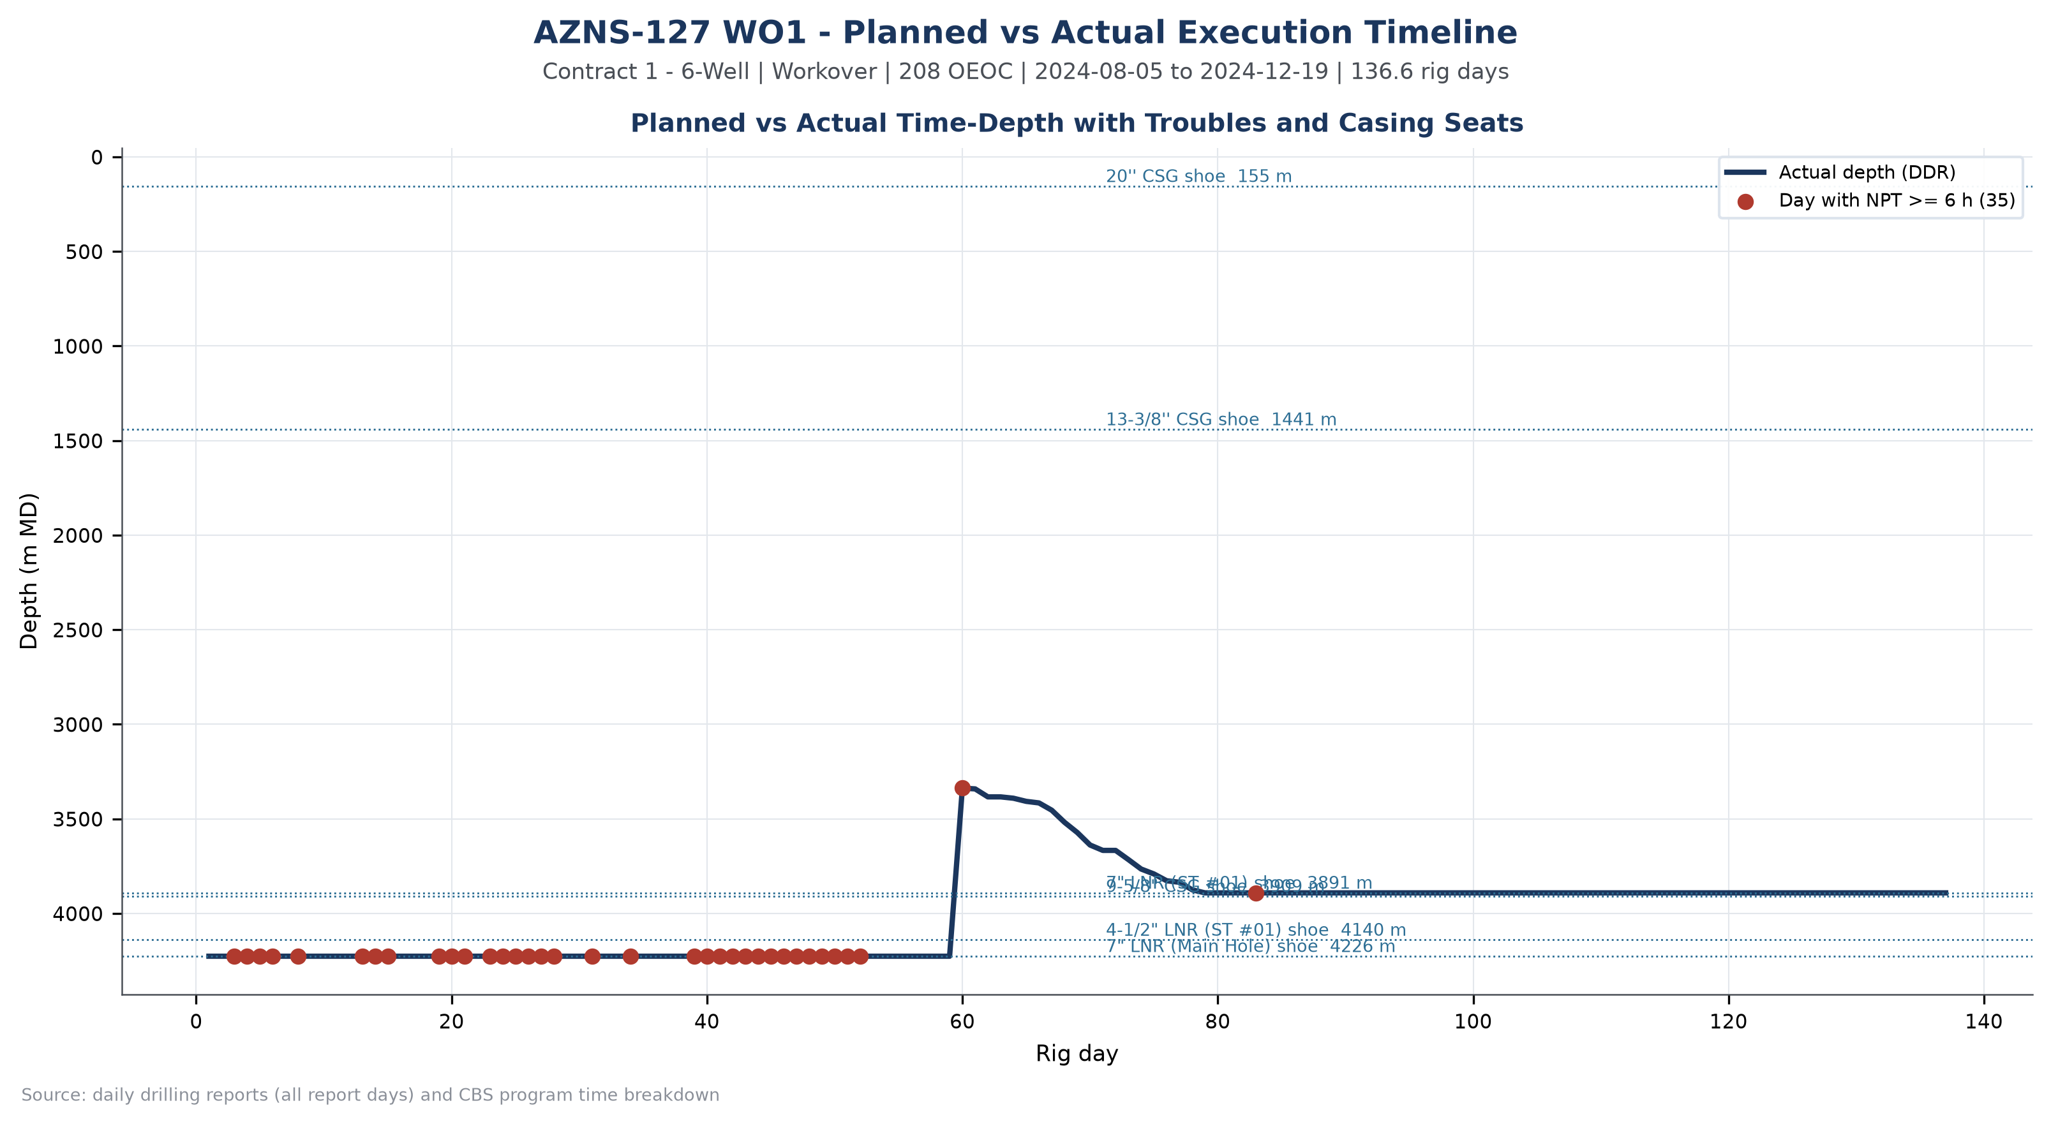
شکل W1 ـ زمان‌بندی اجرای برنامه‌ای در برابر واقعی، چاه AZNS-127 WO1

روایت زمانی عملیات
این عملیات در ۱۳۷ روز گزارش مستند شده است. جمع‌بندی ماهانه زیر حجم فعالیت، خروجی مولد و زمان غیربرنامه‌ریزی‌شده را نشان می‌دهد؛ بندهای بعدی عملیات را به‌ترتیب زمانی روایت می‌کنند و روزهایی را که زمان غیرمولد به دوازده ساعت یا بیشتر رسیده است، جدا می‌سازند.
ماه | روز گزارش | زمان غیرمولد (ساعت) | پیشرفت (متر)
۲۰۲۴-۰۸ | ۲۷ | ۲۳۳ | ۰٫۰
۲۰۲۴-۰۹ | ۳۰ | ۴۱۵ | ۰٫۰
۲۰۲۴-۱۰ | ۳۱ | ۲۲ | ۵۵۵٫۵
۲۰۲۴-۱۱ | ۳۰ | ۰ | ۰٫۰
۲۰۲۴-۱۲ | ۱۹ | ۰ | ۰٫۰
جدول ۳-۱ جمع‌بندی ماهانه اجرا.
خانواده‌های فعالیت غالب این عملیات عبارت بودند از ماهیگیری (۵۱۱ ساعت)، رفت‌وبرگشت رشته (۵۰۴ ساعت)، Slide Tracking (۱۸۷ ساعت)، Wireline Logging (۱۶۴ ساعت). سهم این فعالیت‌ها از زمان مولد، شخصیت عملیاتی چاه را تعیین می‌کند: یک تعمیر چاه مبتنی بر تمیزکاری و تکمیل مجدد.

روزهای بحرانی با زمان غیرمولد دوازده ساعت و بیشتر
تاریخ | روز | زمان غیرمولد (ساعت) | علت غالب | خلاصه ثبت میدانی
2024-08-09 | ۵ | ۲۴٫۰ | Waiting on Weather / Service | Close CT Blind Rams & Try to perform Press test; No-Succ. Tighten between two risers flange & Try to perform Press test; No-Succ. P/U Riser &
2024-08-24 | ۲۰ | ۲۴٫۰ | Fishing / Milling | Took Wt. @ 1880m, Try to pass several times; No Succ. Establish Circ. & Pass gently. Cont. Wash Dn to 2660m while try to pass several intervals
2024-08-30 | ۲۶ | ۲۴٫۰ | Fishing / Milling | Cont. Work on fish with different parameters and try to free the string from Colided point; No Succ. Establish Circ, Got 100bbl Cut mud @ BTMs
2024-09-12 | ۳۹ | ۲۴٫۰ | Fishing / Milling | POOH to Surf., Obs. 7-5/8"Over Shot & Retreive 21.1m of 4-1/2"TBG f/ Collided Shot Point ( 4-1/2"TBG Fish Neck, 7.98m + 1Jt 4-1/2"TBG, 9.36m
2024-09-13 | ۴۰ | ۲۴٫۰ | Fishing / Milling | Break Circ. Mud, Start Milling the Fish f/ 3182.5m to 3185.8m.
2024-09-14 | ۴۱ | ۲۴٫۰ | Fishing / Milling | P/U & M/U 7-5/8"Overshot (Dressed w/ 4-1/2"Mill Control & 4-1/2"Basket Grapple & Top Packer) & RIH w/ ۳ STDs 5"HWDP & Followed by 5"DPs
جدول ۳-۲ روزهای با زمان غیرمولد دوازده ساعت و بیشتر.
این روزها ریسک عملیاتی چاه را متمرکز می‌کنند. ثبت میدانی نشان می‌دهد که زمان غیربرنامه‌ریزی‌شده عمدتاً از ماهیگیری/سایش (۵۴۶ ساعت)؛ انتظار شرایط جوی/خدمات (۹۴ ساعت)؛ گیر کردن رشته (۱۴ ساعت) ناشی شده است و توالی رویدادها مهم‌تر از هر ردیف منفرد است: هر رویداد یک چرخه گزارش کامل را پیش از آغاز کار بازیابی مصرف کرده است.
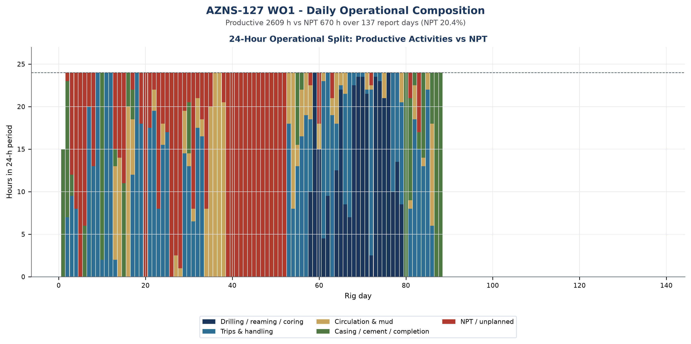
شکل W2 ـ ترکیب عملیاتی ۲۴ ساعته روزانه، چاه AZNS-127 WO1

بازسازی روزبه‌روز
تقسیم عملیات به سه بلوک برابر گزارش‌دهی نشان می‌دهد شخصیت کار در طول زمان چگونه تغییر کرده است و فشرده‌ترین راه برای دیدن این نکته است که زمان غیرمولد یک اختلال گذرا بوده یا یک وضعیت پایدار.
بلوک گزارش‌دهی | روز | زمان غیرمولد (ساعت) | سهم غیرمولد | پیشرفت (متر) | عمق پایان (متر)
2024-08-05 تا 2024-09-18 | ۴۵ | ۴۸۰ | ۴۴٫۸% | ۰٫۰ | ۴٬۲۲۶
2024-09-19 تا 2024-11-03 | ۴۶ | ۱۹۰ | ۱۷٫۲% | ۵۵۵٫۵ | ثبت نشده
2024-11-04 تا 2024-12-19 | ۴۶ | ۰ | ۰٫۰% | ۰٫۰ | ثبت نشده
جدول ۳-۳ اجرا در سه بلوک گزارش‌دهی.
در بلوک آغازین (2024-08-05 تا 2024-09-18، ۴۵ روز) عملیات وضعیت چاه را تثبیت کرد و بدون حفر حفره جدید با ۴۸۰ ساعت زمان غیرمولد، معادل سهم ۴۴٫۸%، اجرا کرد. زمان غیرمولد در همین مرحله نیز حاضر بود که به وضعیت به‌ارث‌رسیده از چاه اشاره می‌کند نه به افت ایجادشده در ادامه کار.
بلوک میانی (2024-09-19 تا 2024-11-03) حامل ۱۹۰ ساعت زمان غیرمولد با سهم ۱۷٫۲% و بلوک پایانی (2024-11-04 تا 2024-12-19) حامل ۰ ساعت با سهم ۰٫۰% بود. بهبود در پایان عملیات نشانه گروه اجرایی و تیم نظارتی است که چاه را شناخته‌اند و همان نرخی است که باید به عملیات بعدی در همین پد منتقل شود.

تحلیل عملکرد و پارامترهای عملیاتی
عملکرد بر پایه ترکیب فعالیت‌ها، رفتار نفوذ در روزهایی که گزارش‌ها داده نرخ را ثبت کرده‌اند و سوابق مته بازیابی‌شده از بلوک داده مته ارزیابی می‌شود. در این عملیات زمان مولد ۲٬۶۰۹ ساعت و زمان غیربرنامه‌ریزی‌شده ۶۷۰ ساعت بوده است.
خانواده فعالیت | ساعت | سهم از کل زمان
ماهیگیری | ۵۱۱ | ۱۵٫۶%
رفت‌وبرگشت رشته | ۵۰۴ | ۱۵٫۴%
Slide Tracking | ۱۸۷ | ۵٫۷%
Wireline Logging | ۱۶۴ | ۵٫۰%
M/Up Stand & R/B | ۱۴۲ | ۴٫۳%
Vertical Drilling | ۱۱۹ | ۳٫۶%
Service Waiting | ۱۰۳ | ۳٫۱%
Mud Circulation | ۷۶ | ۲٫۳%
تکمیل | ۵۴ | ۱٫۶%
آزمون خشک | ۵۴ | ۱٫۶%
جدول ۴-۱ توزیع زمان فعالیت‌ها.
پیشرفت ثبت‌شده در مجموع ۵۵۶ متر کار روی بازه چاه است که نرخ مؤثر ۴٫۱ متر به‌ازای هر روز دکل را نتیجه می‌دهد. در روزهایی که گزارش‌ها نرخ نفوذ لحظه‌ای را ثبت کرده‌اند، توزیع آن در نمودار چندمسیره زیر همراه با وزن گل، افت سیال و زمان تجمعی غیرمولد برحسب عمق ارائه شده است.
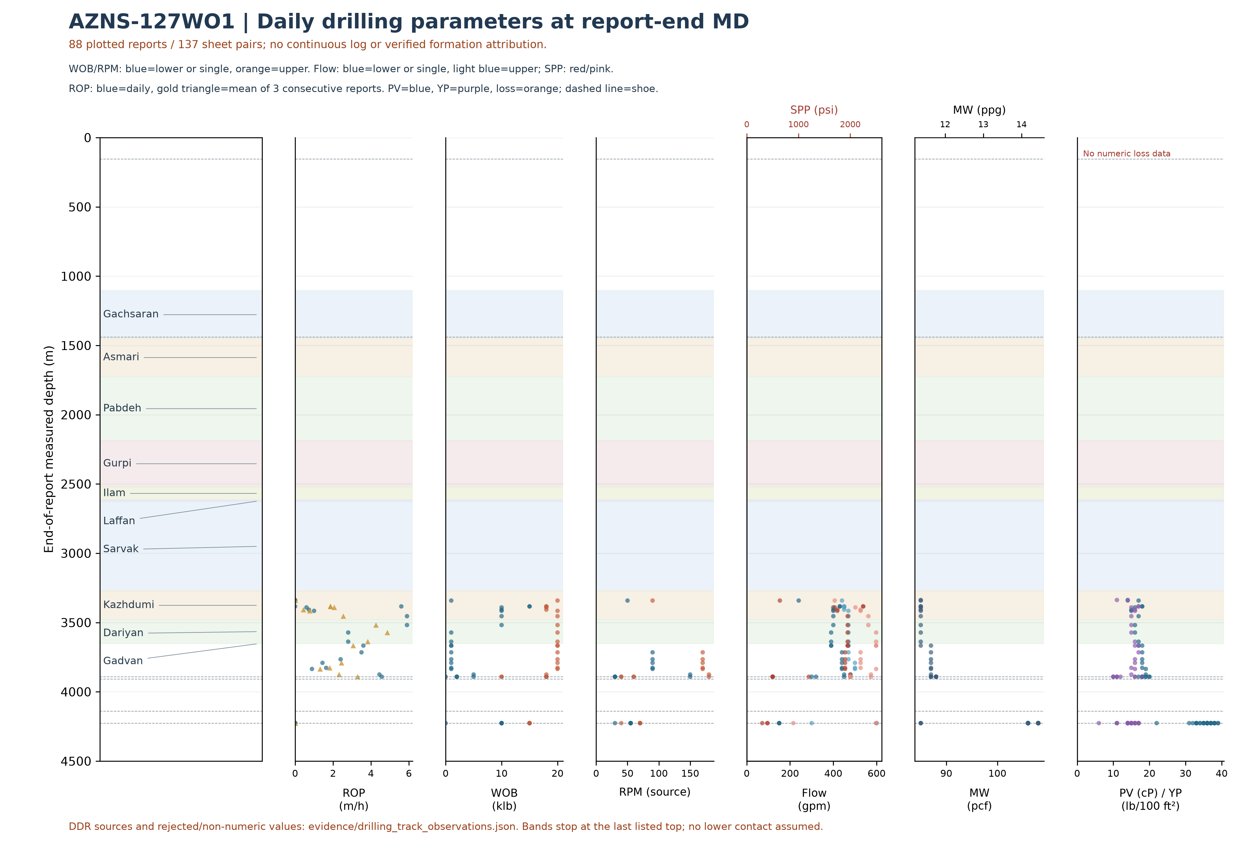
شکل W3 ـ پارامترهای روزانه در عمق پایان گزارش، چاه 127WO1؛ انتساب سازند تأیید نشده است
مقادیر نقاط از داده روزانه و عمق پایان گزارش گرفته شده‌اند؛ عمق حادثه یا ابزار و توالی پیوسته را نشان نمی‌دهند. بازه‌های کمینه/بیشینه از ستون نخست یا بازه صریح منبع‌اند، نه پنجره بهینه؛ RPM در قالب قدیمی ممکن است شامل دور موتور باشد. مثلث‌های ROP میانگین سه گزارش متوالی هستند. رأس سازند و کفشک‌ها به تطبیق نیاز دارند. مقدار مشکوک ۷۵۰۰ gpm چاه 207 از نمودار حذف شده اما در داده منبع محفوظ است.
مته | اندازه (اینچ) | نوع | حفاری‌شده (متر) | ساعت | وضعیت سایش
J.Mill#02 | ۸-۳/۸" | M.M | ثبت نشده | ثبت نشده | -
J.Mill#03 | ۸-۳/۸" | M.M | ثبت نشده | ثبت نشده | -
۱ | ۸-۱/۲" | TCI Bit (HJT517GL) | ثبت نشده | ثبت نشده | -
۱ RR1 | ۸-۱/۲" | TCI Bit (HJT517GL) | ثبت نشده | ثبت نشده | -
#۰۱ | 8-1/2"Tri Mill | Tri Mill | ثبت نشده | ثبت نشده | -
#01RR1 | 8-1/2"PDC Bit | VTD616DGX | ۲٬۲۵۰٫۰ | ۷٫۵ | -
#02RR3 | 8-1/2"B. Bit | HJT517GL | ثبت نشده | ۱۱٫۰ | -
#۰۱ RR1 | 8-1/2"PDC Bit | VTD616DGX | ثبت نشده | ۶٫۵ | -
جدول ۴-۲ سوابق مته بازیابی‌شده از گزارش‌های روزانه.
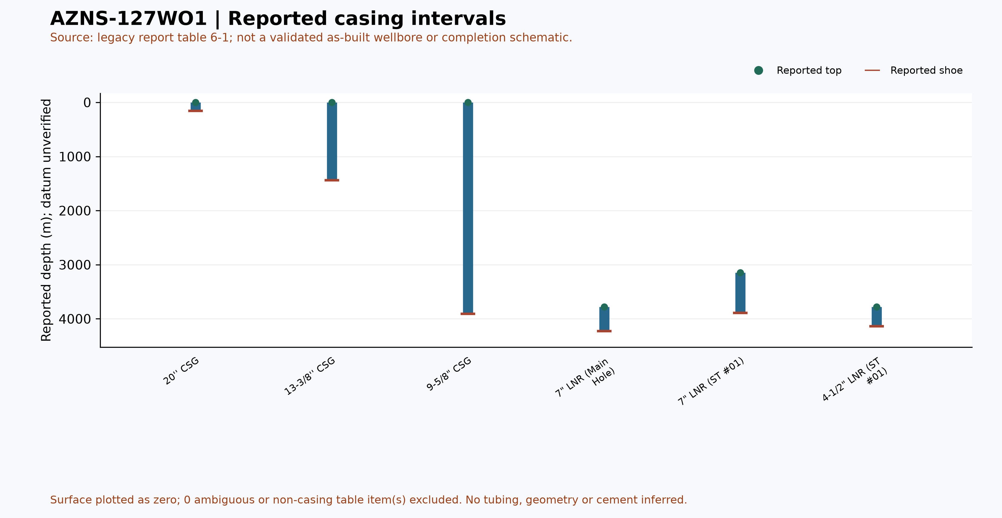
شکل W6 ـ بازه‌های گزارش‌شده جداری در جدول ۶-۱، چاه AZNS-127WO1 (شماتیک تأییدشده نیست)

مهندسی سیال حفاری و حساب‌داری افت
وزن گل در این آرشیو بر حسب پوند بر فوت مکعب ثبت شده است؛ همان واحدی که در گزارش روزانه پروژه آزادگان جنوبی به کار می‌رود. برای قابلیت مقایسه مهندسی، هر رکورد به پوند بر گالن (ppg = pcf ÷ ۷٫۴۸۰۵۲) و گرادیان هیدرواستاتیکی (psi/ft = pcf ÷ ۱۴۴) نیز تبدیل شده است. جدول زیر دامنه واقعاً مشاهده‌شده در این عملیات را نشان می‌دهد و در هیچ بخشی از این گزارش مقدار pcf به‌عنوان ppg معرفی نشده است.
Mud weight envelope | pcf | ppg | Gradient (psi/ft) | SG equivalent
Minimum | ۸۵٫۰ | ۱۱٫۴ | ۰٫۵۹۰ | ۱٫۳۶
Median | ۱۰۶٫۰ | ۱۴٫۲ | ۰٫۷۳۶ | ۱٫۷۰
Maximum | ۱۰۸٫۰ | ۱۴٫۴ | ۰٫۷۵۰ | ۱٫۷۳
Table ۵-۱ Mud weight statistics with unit conversion.
دامنه وزن گل | pcf | ppg | گرادیان (psi/ft) | معادل SG
حداقل | ۸۵٫۰ | ۱۱٫۴ | ۰٫۵۹۰ | ۱٫۳۶
میانه | ۱۰۶٫۰ | ۱۴٫۲ | ۰٫۷۳۶ | ۱٫۷۰
حداکثر | ۱۰۸٫۰ | ۱۴٫۴ | ۰٫۷۵۰ | ۱٫۷۳
جدول ۵-۱ آمار وزن گل همراه با تبدیل واحد.
خصوصیت | حداقل | میانه | حداکثر | تعداد رکورد
PV (cp) | ۱۴٫۰ | ۳۵٫۰ | ۳۹٫۰ | ۸۶
YP (lb/100ft²) | ۶٫۰ | ۱۵٫۰ | ۱۸٫۰ | ۸۶
Gel ۱۰ s | ۲٫۰ | ۴٫۰ | ۴٫۰ | ۸۶
Gel ۱۰ min | ۳٫۰ | ۶٫۰ | ۶٫۰ | ۸۶
API fluid loss (cc/30 min) | ۲٫۲ | ۱۴٫۰ | ۲۲٫۰ | ۷۶
pH | ۹٫۳ | ۹٫۵ | ۱۱٫۳ | ۸۷
Chloride (mg/l) | ۱۶۵٫۰ | ۱۸۰٫۰ | ۱۸۰٬۰۰۰٫۰ | ۸۶
Solids (% vol) | ۱۹٫۰ | ۳۸٫۰ | ۳۹٫۰ | ۸۶
جدول ۵-۲ دامنه خواص رئولوژی.
مجموع افت سیال در سازند ۰ بشکه در ۰ روز گزارش است و بیشترین افت یک‌روزه ۰٫۰ بشکه ثبت شده است. سیستم سیال مورد استفاده در گزارش اعلام نشده بوده است.

یافته‌های تکمیل، جداری و ماژول‌های خدماتی
جداری / آستری | گرید | وزن | رزوه | بالا (متر) | کفشک (متر)
۲۰'' CSG | K-55 | ۹۴ | BTC | Surface | ۱۵۵
۱۳-۳/۸'' CSG | N-80 | ۶۸ | BTC | Surface | ۱۴۴۱
۹-۵/۸" CSG | T-95 | ۵۳٫۵ | TPCQ | Surface | ۳۹۰۹
۷" LNR (Main Hole) | C-110 | ۲۹ | TPCQ | ۳۷۷۷ | ۴۲۲۶
۷" LNR (ST #۰۱) | 110SS | ۲۹ | TP-G2 | ۳۱۴۷ | ۳۸۹۱
۴-۱/۲" LNR (ST #۰۱) | 110SS | ۱۳٫۵ | TP-G2 | ۳۷۸۰٫۵ | ۴۱۴۰
جدول ۶-۱ جدول جداری و آستری.
سابقه انحراف این عملیات به بیشینه زاویه ۹٫۵ درجه و بیشینه شدت انحراف ۴٫۴ درجه در هر سی متر در ۳۵ ایستگاه برداشت می‌رسد. پنل مسیر زیر این ایستگاه‌ها را برحسب عمق اندازه‌گیری‌شده نشان می‌دهد.
میانگین نفرات حاضر در دکل ۱۴۴٫۳ نفر و بیشینه آن ۱۹۸ نفر بوده است؛ رقمی که برای اسکان، تدارکات و بارگذاری ایمنی قرارداد اهمیت دارد.
پنل تکمیلی زیر ماژول‌های خاص این چاه را گرد می‌آورد: عمق نشست جداری و آستری، ردیف‌های هزینه خدمات از زیربرگه‌های CBS و توزیع تلاش عملیاتی در طول عملیات. در نبود هر ماژول، پنل آن را اعلام می‌کند و محور خالی نمایش نمی‌دهد.
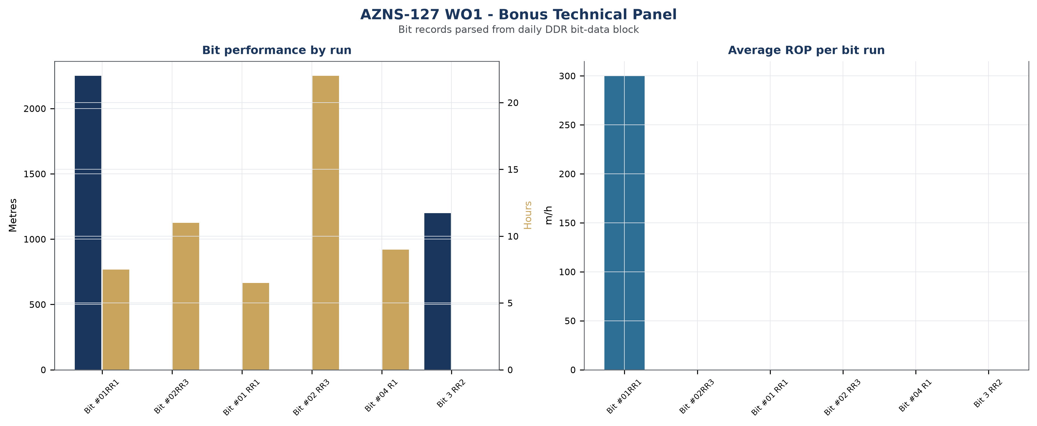
شکل W7 ـ پنل فنی تکمیلی، چاه AZNS-127 WO1

ریشه‌یابی و تفکیک سه‌بُعدی زمان غیرمولد
هر بازه غیربرنامه‌ریزی‌شده در سه محور طبقه‌بندی می‌شود: علت فنی ریشه‌ای، فاز عملیات و طرف مسئول بر اساس قرارداد. انتساب بر پایه ثبت میدانی و ستون انتساب زمان غیرمولد در گزارش روزانه انجام شده است؛ در جایی که ثبت، پیمانکار حفاری را نام می‌برد ساعت‌ها به OEOC نسبت داده شده، در جایی که شرکت خدماتی نام برده شده به همان خط خدمت منتقل شده و زمان باقی‌مانده به‌جای انتساب فرضی، به‌صورت «بدون انتساب» گزارش شده است.
علت فنی ریشه‌ای | ساعت | سهم از زمان غیرمولد
ماهیگیری/سایش | ۵۴۶ | ۸۱٫۶%
انتظار شرایط جوی/خدمات | ۹۴ | ۱۴٫۰%
گیر کردن رشته | ۱۴ | ۲٫۱%
انتظار شرایط جوی/روشنایی | ۱۰ | ۱٫۵%
خرابی مکانیکی/برقی دکل | ۶ | ۰٫۹%
جدول ۷-۱ زمان غیرمولد برحسب علت فنی.
طرف مسئول / پیمانکار | ساعت منتسب | ریسک مالی (دلار)
ابزار درون‌چاهی (OEOC) | ۵۴۶ | تأیید نشده
خدمات شخص ثالث | ۹۴ | تأیید نشده
پیمانکار حفاری (OEOC) | ۲۰ | تأیید نشده
فورس‌ماژور | ۱۰ | تأیید نشده
جدول ۷-۲ انتساب برحسب طرف مسئول.
فاز عملیاتی | ساعت غیرمولد | سهم از زمان غیرمولد
ماهیگیری | ۵۱۱ | ۷۶٫۳%
Service Waiting | ۱۰۳ | ۱۵٫۴%
انتظار دکل | ۳۰ | ۴٫۵%
Wait on Day Light | ۱۰ | ۱٫۵%
Force Majeure | ۷ | ۱٫۰%
تعمیر دکل | ۶ | ۰٫۹%
Client Waiting | ۲ | ۰٫۲%
جدول ۷-۳ زمان غیرمولد برحسب فاز عملیاتی.

تحلیل سازوکار رویدادهای اصلی
رویداد ۱ ـ ماهیگیری/سایش (۲۴٫۰ ساعت، 2024-08-30). ثبت میدانی: Cont. Work on fish with different parameters and try to free the string from Colided point; No Succ. Establish Circ, Got 100bbl Cut mud @ BTMs
• خرابی ابزار درون‌چاهی که مانعی در چاه برجای گذاشته و به‌دنبال آن رشته ماهیگیری با پیکربندی اُورشات یا تیپر‌تپ برای درگیر شدن با سر ماهی آرایش یافته است.
• برنامه سایش که کندتر از پیش‌بینی پیش رفته زیرا جنس ماده قابل برداشت سخت‌تر یا نامتقارن‌تر از فرض اولیه بوده و در نتیجه چندین ران برای پاکسازی همان بازه لازم شده است.
• ناپایداری چاه در اطراف قطعه جامانده که باعث تجدید ران مجموعه بازیابی‌شده پس از تنگ شدن چاه شده و عملیات را فراتر از برآورد یک‌ران برده است.
رویداد ۲ ـ ماهیگیری/سایش (۱۶٫۰ ساعت، 2024-09-04). ثبت میدانی: Catch the Fish gently after ۳ attempt, Work On Fish w/ Max ۴۸۰ Klb on M/D, Cont Work on fish; Apply Max ۷ KLb.ft TQ Up/Dn ward
• خرابی ابزار درون‌چاهی که مانعی در چاه برجای گذاشته و به‌دنبال آن رشته ماهیگیری با پیکربندی اُورشات یا تیپر‌تپ برای درگیر شدن با سر ماهی آرایش یافته است.
• برنامه سایش که کندتر از پیش‌بینی پیش رفته زیرا جنس ماده قابل برداشت سخت‌تر یا نامتقارن‌تر از فرض اولیه بوده و در نتیجه چندین ران برای پاکسازی همان بازه لازم شده است.
• ناپایداری چاه در اطراف قطعه جامانده که باعث تجدید ران مجموعه بازیابی‌شده پس از تنگ شدن چاه شده و عملیات را فراتر از برآورد یک‌ران برده است.
رویداد ۳ ـ ماهیگیری/سایش (۱۵٫۰ ساعت، 2024-09-22). ثبت میدانی: Cont. Milling f/ ۳۳۹۰٫۸ to 3391.9m while Obs. Junk indication and String stall several times. Clear junk indication. Reciprocate string with and
• خرابی ابزار درون‌چاهی که مانعی در چاه برجای گذاشته و به‌دنبال آن رشته ماهیگیری با پیکربندی اُورشات یا تیپر‌تپ برای درگیر شدن با سر ماهی آرایش یافته است.
• برنامه سایش که کندتر از پیش‌بینی پیش رفته زیرا جنس ماده قابل برداشت سخت‌تر یا نامتقارن‌تر از فرض اولیه بوده و در نتیجه چندین ران برای پاکسازی همان بازه لازم شده است.
• ناپایداری چاه در اطراف قطعه جامانده که باعث تجدید ران مجموعه بازیابی‌شده پس از تنگ شدن چاه شده و عملیات را فراتر از برآورد یک‌ران برده است.
برای انتساب قدیمی زمان غیرمولد هزینه مالی تأییدشده محاسبه نشده است. نرخ‌ها، دامنه و مسئولیت قراردادی باید تطبیق داده شوند.
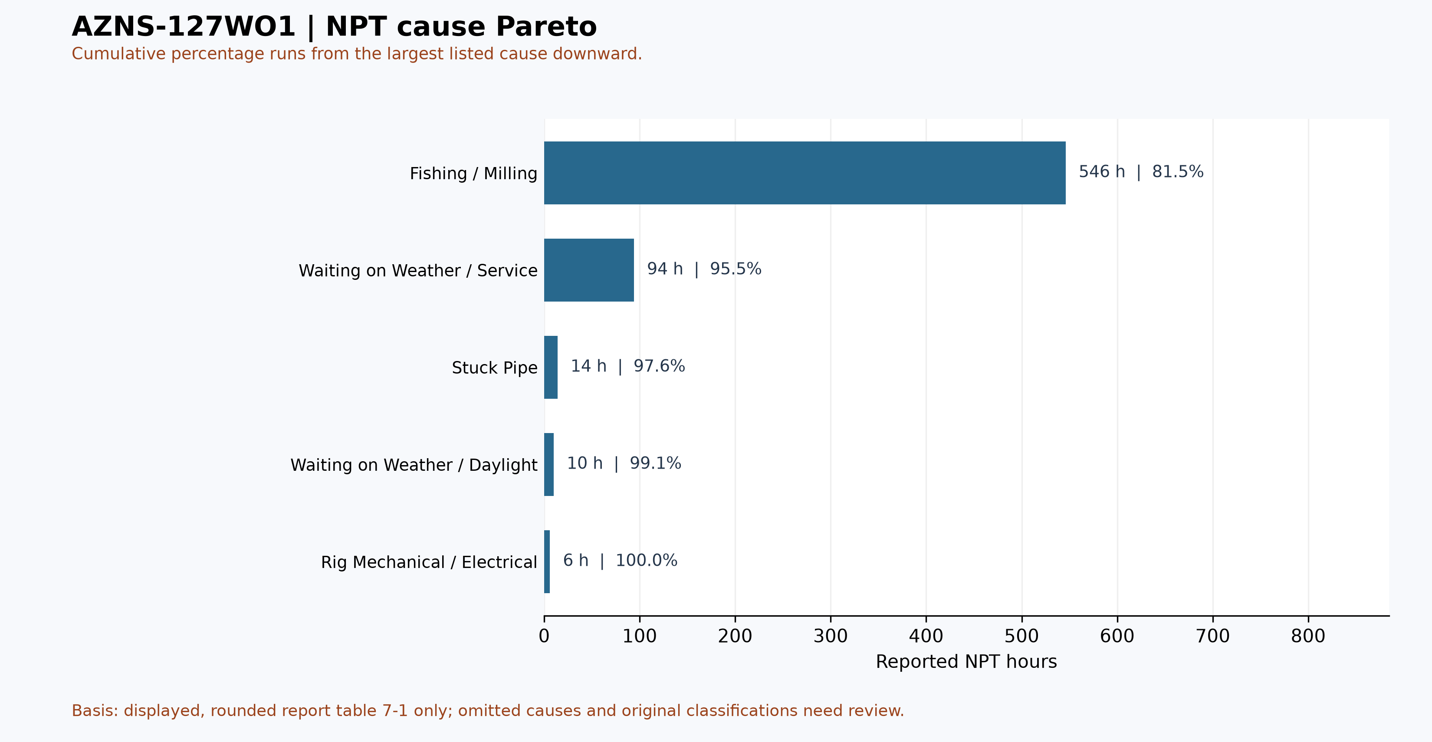
شکل W4 ـ پارتوی علل ثبت‌شده در جدول ۷-۱، چاه AZNS-127WO1

تحلیل مالی CBS و برآورد اولیه طبقات هزینه
منبع جدول ۸-۲: CBS AZNS-127 WO1.xlsx، شیت Cost Breakdown-127. مبالغ، مقادیر ذخیره‌شده منبع هستند، نه مخارج واقعی یا بودجه مصوب قابل مقایسه. مقادیر خالی یا خطا صفر نیستند؛ نرخ‌ها، دامنه، فرمول و تأییدیه باید تطبیق شود. سری هزینه روزانه تأیید نشده است.
منبع و دامنه | مقدار منبع | ارجاع
جمع ثبت‌شده در شیت اصلی؛ دامنه تأیید نشده | ۷٬۹۲۸٬۴۶۴٫۵۵ | F199 / Cost Breakdown-127
جدول ۸-۱ مقادیر مرجع مالی یا زمانی منبع، پیش از تطبیق.
طبقه منبع | مبلغ منبع (دلار) | سلول مبلغ
خدمات دکل | ۲٬۴۷۹٬۳۵۴٫۱۷ | F5
خدمات سیال حفاری | ۱٬۳۰۵٬۸۵۱٫۲۵ | F6
خدمات سیمان‌کاری | ۸۰۷٬۱۸۷٫۵۰ | F13
گل‌نگاری | ۱۲۵٬۱۲۷٫۴۱ | F20
نمودارگیری با سیم | ۴۴۴٬۹۷۲٫۵۰ | F24
مدیریت پسماند حفاری | ۲۰۱٬۵۷۵٫۶۳ | F66
حفاری جهت‌دار | ۴۶۸٬۹۷۹٫۰۰ | F78
راندن جداری | ۳۳٬۸۵۹٫۷۰ | F91
تعلیق موقت چاه | ۰٫۰۰ | F99
خدمات اسلیک‌لاین | ۱۷٬۹۱۸٫۶۰ | F103
راندن تکمیل | ۲۱٬۰۰۰٫۰۰ | F106
نصب آویز آستری | ۱۰٬۹۲۰٫۰۰ | F118
خدمات سولفید هیدروژن | ۶۶٬۳۸۲٫۷۱ | F127
مشبک‌کاری | ۲۲۵٬۰۹۸٫۸۰ | F130
خدمات سرچاهی | ۱۲٬۶۰۰٫۰۰ | F135
آزمایش خشک | ۱۹٬۴۲۵٫۰۰ | F140
دکل و خدمات دوره تکمیل | ۲۰۷٬۱۴۶٫۰۴ | F143
سایر خدمات | ۵۵٬۹۸۵٫۴۲ | F153
خدمات پاکسازی | ۰٫۰۰ | F157
مواد حفاری | ۸۸۵٬۲۹۷٫۵۰ | F164
مدیریت پروژه | ۴۴۷٬۸۸۳٫۳۳ | F175
مهندسی | ۸۱٬۹۰۰٫۰۰ | F178
بازرسی لوله مغزی | ۰٫۰۰ | F189
بازرسی سرچاه و شیر فوران | ۵٬۰۰۰٫۰۰ | F197
بازرسی تکمیل درون‌چاهی | ۵٬۰۰۰٫۰۰ | F198
جدول ۸-۲ طبقات منبع و نشانی سلول‌ها، پیش از تطبیق.
موضوع | مشاهده | ارجاع منبع | اقدام
دامنه و اسناد هزینه | این ارقام صورت‌حساب واقعی یا سقف مصوب قابل مقایسه نیستند. | شیت منبع و فرمول‌ها | تطبیق لازم است
خطای ارجاع | سلول‌های متعدد دارای خطای ارجاع‌اند؛ جمع ذخیره‌شده نهایی قابل اتکا نیست. | F30, F41, F199 | اصلاح و محاسبه مجدد لازم است
جدول ۸-۳ موارد نیازمند تطبیق.
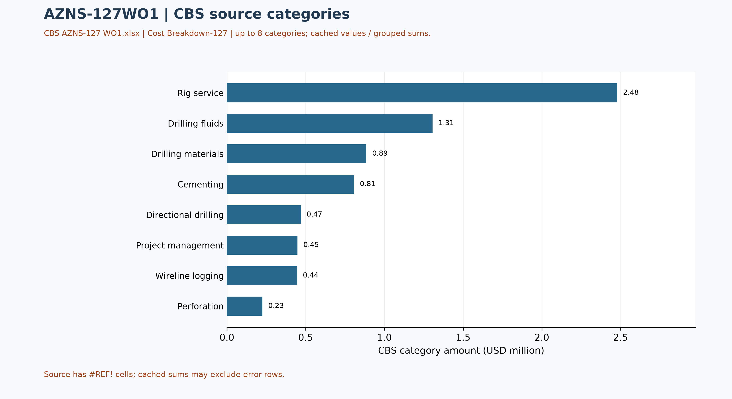
شکل W5 ـ طبقات هزینه مندرج در منبع، چاه 127WO1 (تطبیق‌نشده)

پارامترهای بهینه به‌تفکیک بخش و توصیه‌های میدانی
دامنه‌های زیر پنجره‌های عملیاتی توصیه‌شده برای کمپین بعدی بر پایه آنچه این عملیات نشان داد تدوین شده است، هم در بخش‌هایی که مطابق طراحی عمل شد و هم در بخش‌هایی که انحراف داشت. دامنه وزن گل مشاهده‌شده در این چاه (۸۵٫۰ تا ۱۰۸٫۰ pcf معادل ۱۱٫۴ تا ۱۴٫۴ ppg) با پنجره‌های توصیه‌شده سازگار است و صحت واحد اندازه‌گیری به‌کاررفته در پروژه را تأیید می‌کند.
مرحله عملیات | دامنه پارامتر توصیه‌شده | هدف مهندسی
کشتن چاه / بیل‌هدینگ | سیال کشنده ۱٫۰۲ تا ۱٫۰۵ برابر فشار منفذی؛ چگالی برحسب pcf و ppg | حفظ فشار افزون بر فشار منفذی بدون تجاوز از گرادیان شکست بازه تکمیل موجود
سایش و تمیزکاری | وزن روی مته ۵ تا ۱۵ کیلوپوند، ۶۰ تا ۹۰ دور، دبی ۴۰۰ تا ۶۵۰ گالن بر دقیقه، پایش پیوسته گشتاور | بارگذاری سبک مته و پاک نگه‌داشتن چاه؛ پرهیز از بسته‌شدن در محل هم‌پوشانی آستری
ماهیگیری | بار جار در ۶۰ تا ۸۰ درصد حد تسلیم رشته؛ حداکثر کشش زیر حد ضعیف‌ترین اتصال | حفاظت رشته همراه با انتقال بیشترین انرژی ضربه به قطعه جامانده
کویل تیوبینگ / نیتروژن | سرعت کویل ۱۵ تا ۲۵ متر بر دقیقه، دبی نیتروژن پله‌ای برای ۳۰۰ تا ۵۰۰ psi افت فشار | احیای چاه بدون ضربه افت فشار به سازند
ران تکمیل | سرعت ران ۱۵ تا ۲۰ استند در ساعت، ثبت گشتاور-دور در هر اتصال | حفاظت از سطوح آب‌بند و پرهیز از کمانش در بخش افقی
جدول ۹-۱ دامنه‌های پارامتر توصیه‌شده.

توصیه‌های اجرایی
- تشکیل جلسه مشترک ریشه‌یابی برای Fishing / Milling و Waiting on Weather / Service به‌عنوان دو عامل بزرگ زمان غیرمولد، با تعیین مسئول مشخص از سوی پیمانکار حفاری و خط خدماتی و تعیین مهلت رفع پیش از شروع چاه بعدی.
- برگزاری بازبینی روزانه زمان غیرمولد در تحویل گزارش ساعت ۰۶:۰۰ تا هر بازه بیش از چهار ساعت در همان زمان قابل جبران باشد، نه آنکه در پایان ماه بازسازی شود.
- مبنای مالی برنامه چاه بعدی باید از قرارداد و اسناد هزینه تأییدشده استخراج و به دامنه قابل مقایسه محدود شود.
- تبدیل توالی مداخله این چاه به یک الگوی زمانی استاندارد تعمیر چاه؛ انحراف از برنامه ناشی از چرخه‌های مکرر بازیابی بود که الگویی با گام‌های پیش‌بینی‌شده آن را در نظر می‌گرفت.
- برگزاری جلسه تحویل چاه با تیم‌های تکمیل و تولید پیش از آزادسازی دکل تا مداخله بعدی شرایط مستندشده در این گزارش را دوباره کشف نکند.

فهرست ریسک و اقدامات کاهشی
فهرست زیر شواهد این عملیات را به کنترل‌های آینده‌نگر تبدیل می‌کند. هر ردیف به یک ریسک مستند در سابقه روزانه گره خورده و مسئول آن همان طرفی است که مسئولیت قراردادی متناظر را بر عهده دارد.
ریسک | شواهد / محرک | اقدام کاهشی | مسئول | شدت
تکرار زمان غیرمولد (ماهیگیری/سایش) | هر بازه غیرمولد بیش از چهار ساعت در یک چرخه گزارش | بازبینی روزانه زمان غیرمولد در تحویل گزارش و ریشه‌یابی حداکثر تا ۷۲ ساعت | سرپرست حفاری | بالا
تأخیر بسیج خط خدماتی | ۹۴ ساعت ثبت‌شده در انتظار جوی و خدماتی | پروتکل فراخوان با تضمین بسیج ۷۲ ساعته و نرخ آماده‌به‌کاری | قراردادها | بالا
دسترس‌پذیری تجهیزات دکل | ۶ ساعت ثبت‌شده در توقف مکانیکی و برقی | پنجره نگهداشت پیشگیرانه هم‌زمان با رفت‌وبرگشت رشته و تأمین قطعات بحرانی در محل | پیمانکار حفاری | متوسط
افت سیال حفاری | ۰ بشکه افت ثبت‌شده | قرص LCM آماده، برنامه گل مقاوم به افت و پایش چگالی گردشی معادل | خدمات گل | پایین
ریسک دامنه و بودجه | هزینه واقعی و دامنه بودجه هنوز قابل مقایسه نیستند | تطبیق اسناد هزینه، قرارداد و دامنه | مهندسی هزینه | متوسط
پیوستگی داده | پوشش و کیفیت منابع باید جداگانه بررسی شود | الزام ماژول‌های غایب در چک‌لیست تحویل چاه بعدی | مدیریت داده | پایین
جدول ۱۰-۱ فهرست ریسک.

منشأ داده و ردیابی در سطح سلول
هر گزاره کمّی این گزارش به یک کتاب‌کار، برگه کاری و سلول قابل ردیابی است. جدول زیر لنگرهای اصلی بازسازی را فهرست می‌کند و بقیه موارد از همان قاعده پیروی می‌کنند و بدون تفسیر دستی از آرشیو قابل بازتولید است.
عنصر داده | لنگر آرشیو (فایل ← برگه!سلول)
well_name | ۱-۱ Remark!C5
client | ۱-۱ Remark!H5
rig | ۱-۱ Remark!C6
field | ۱-۱ Remark!C7
hole_section | ۱-۱ Remark!C8
well_type | ۱-۱ Remark!C9
report_date | ۱-۱ Remark!N5
spud_date | ۱-۱ Remark!N6
est_days | ۱-۱ Remark!N8
act_days | ۱-۱ Remark!N9
depth:project_md | ۱-۲ Data!D15
depth:morning_depth | ۱-۲ Data!D16
depth:midnight_depth | ۱-۲ Data!D17
depth:prev_depth | ۱-۲ Data!D18
CBS cost breakdown | CBS AZNS-127WO1 and 116.xlsx -> sheet "Cost Breakdown-127"
Well programme | AZNS-127 Workover1 Program Rev.01.pdf
جدول ۱۱-۱ لنگرهای منشأ داده.

پیوست شواهد خام سازندی (نیازمند تطبیق)
منبع: AZNS127WO1Pack.xlsx، شیت 88-2 Data. انتخاب بر اساس آخرین شیت به‌ترتیب دفترکار با جدول سازندی دارای عدد عمق است؛ در نبود عدد، آخرین جدول دارای نام سازند انتخاب شده است. این انتخاب الزاماً آخرین گزارش تاریخ‌دار نیست.
نام ستون‌ها همان برچسب منبع است، نه تأیید مستقل پیش‌بینی یا اندازه‌گیری. خانه‌های فاقد عنوان نیز جداگانه نشان داده شده‌اند؛ مقادیر خالی نامعلوم‌اند، نه صفر. اعداد برای نمایش تا چهار رقم اعشار گرد شده‌اند. ترتیب/هم‌ترازی، مرجع عمق، ناسازگاری احتمالی و سنگ‌شناسی باید با برنامه و گزارش زمین‌شناسی تطبیق شوند؛ از این جدول به‌تنهایی انتساب حادثه یا دستور عملیات برداشت نشود.
عنوان و خانه جدول در منبع: Formation Geology Data / N109
سازند / سلول | مقادیر ثبت‌شده / سلول
آغاجاری (Aghajari) / K111 | MD پیش‌بینی (m): Surface [L111]  TVD پیش‌بینی (m): Surface [M111]
گچساران (Gachsaran) / K112 | MD پیش‌بینی (m): 1105 [L112]  TVD پیش‌بینی (m): 1105 [M112]  MD واقعی (m): 1105 [O112]  TVD واقعی (m): 1105 [Q112]
آسماری (Asmari) / K113 | MD پیش‌بینی (m): 1451 [L113]  TVD پیش‌بینی (m): 1451 [M113]  MD واقعی (m): 1451 [O113]  TVD واقعی (m): 1451 [Q113]
پابده (Pabdeh) / K114 | MD پیش‌بینی (m): 1724 [L114]  TVD پیش‌بینی (m): 1724 [M114]  MD واقعی (m): 1724 [O114]  TVD واقعی (m): 1724 [Q114]
گورپی (Gurpi) / K115 | MD پیش‌بینی (m): 2189 [L115]  TVD پیش‌بینی (m): 2189 [M115]  MD واقعی (m): 2189 [O115]  TVD واقعی (m): 2189 [Q115]
ایلام (Ilam) / K116 | MD پیش‌بینی (m): 2519 [L116]  TVD پیش‌بینی (m): 2519 [M116]  MD واقعی (m): 2519 [O116]  TVD واقعی (m): 2519 [Q116]
لافان (Laffan) / K117 | MD پیش‌بینی (m): 2617 [L117]  TVD پیش‌بینی (m): 2617 [M117]  MD واقعی (m): 2617 [O117]  TVD واقعی (m): 2617 [Q117]
سروک (Sarvak) / K118 | MD پیش‌بینی (m): 2627 [L118]  TVD پیش‌بینی (m): 2627 [M118]  MD واقعی (m): 2627 [O118]  TVD واقعی (m): 2627 [Q118]
کژدمی (Kazhdumi) / K119 | MD پیش‌بینی (m): 3273 [L119]  TVD پیش‌بینی (m): 3273 [M119]  MD واقعی (m): 3273 [O119]  TVD واقعی (m): 3273 [Q119]
داریان (Dariyan) / K120 | MD پیش‌بینی (m): 3476 [L120]  TVD پیش‌بینی (m): 3476 [M120]  MD واقعی (m): 3479 [O120]
گدوان (Gadvan) / K121 | MD پیش‌بینی (m): 3647 [L121]  TVD پیش‌بینی (m): 3647 [M121]  MD واقعی (m): 3652 [O121]
فهلیان (Fahliyan) / K122 | MD پیش‌بینی (m): 3934 [L122]  TVD پیش‌بینی (m): 3934 [M122]

